객체지향언어2 4주차 과제(2) – 계산기 프로그램

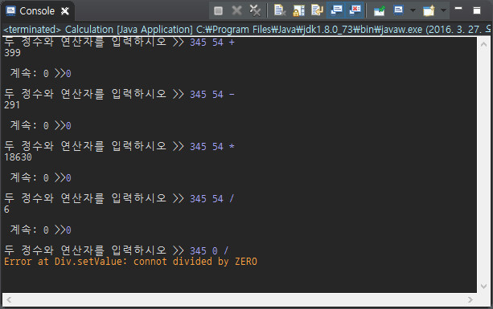

<그림1> 프로그램 시뮬레이션

* + 피연산자 두 개, 연산자 하나를 입력
  + 계산 결과 출력
  + 계속하려면 0 입력

(이 때, 0으로 나누는 연산 실행 시, 오류)